今日动态
2024.10.25周五
记录人：姜娜
※一日活动篇
◎今日来园人数：25人，2人缺勤。
◎早点：鲜牛奶、蒸红薯、奶酪棒。
◎午餐：二米饭、茄汁肥牛煲、青菜炒豆皮、冬瓜海带虾米汤。
◎午点：沙琪玛。
◎水果：香蕉、甜瓜。
姓名 | 自主签到 | 集体活动 | 午饭情况 | 午睡情况 | 午点情况 | 大便情况
高昀棋 | ☆ | ☆ | ☆ | ☆ | ☆
陈琬儿 | ☆ | ☆ | ☆ | ☆ | ☆
秦初曈 | ☆ | ☆ | ☆ | ☆ | ☆
曹钰欣 | ☆ | ☆ | ☆ | ☆ | ☆
余思纯 | ☆ | ☆ | ☆ | ☆ | ☆
张榕汐 | ☆ | ☆ | ☆ | ☆ | ☆
陆亦萱 | 请假 | 请假 | 请假 | 请假 | 请假
陈欣尹 | ☆ | ☆ | ☆ | ☆ | ☆
陈诗羽 | ☆ | ☆ | ☆ | ☆ | ☆ | 1
张子瑶 | ☆ | ☆ | ☆ | ☆ | ☆
陈佳奕 | ☆ | ☆ | ☆ | ☆ | ☆
蒋芊冉 | ☆ | ☆ | ☆ | ☆ | ☆
朱舒窈 | ☆ | ☆ | ☆ | ☆ | ☆
陈舒然 | ☆ | ☆ | ☆ | ☆ | ☆
秦昊吕 | ☆ | ☆ | ☆ | ☆ | ☆
刘一航 | ☆ | ☆ | ☆ | ☆ | ☆
万靖炘 | ☆ | ☆ | ☆ | ☆ | ☆
巢惟燚 | 请假 | 请假 | 请假 | 请假 | 请假
陆奕果 | ☆ | ☆ | ☆ | ☆ | ☆
沈梓诺 | ☆ | ☆ | ☆ | ☆ | ☆
陈杭昱 | ☆ | ☆ | ☆ | ☆ | ☆
蒋一帆 | ☆ | ☆ | ☆ | ☆ | ☆
陈宥和 | ☆ | ☆ | ☆ | ☆ | ☆
郭云溪 | ☆ | ☆ | 没吃完 | ☆ | 没吃完
吕泰麟 | ☆ | ☆ | ☆ | ☆ | ☆
傅逸轩 | ☆ | ☆ | ☆ | ☆ | ☆
詹俊辉 | ☆ | ☆ | ☆ | ☆ | ☆
自主签到：能找到自己的学号，根据图卡自主搭建签到☆
集体活动：能够中集体活动中认真倾听，积极举手发言。☆
午饭情况：能够独立把饭菜吃完☆
午睡情况：能够在13:15前入睡☆
午点情况：能够独立把午点吃完☆
※集体活动篇
绘本：《小男孩抓熊》
本次活动选择绘本素材《小男孩抓熊》，淘气的小男孩去抓熊。一路上他需要不断做决定：走哪条路，爬什么样的梯子，抓大熊还是小熊……在一次又一次的观察、比较、选择的过程中，小男孩在做决定时，都会讲述自己的理由，这个过程能帮助孩子提高逻辑思维能力和判断能力，同时也能发现其相反之处。可当小男孩历尽千辛万苦，终于发现熊时，意想不到的事情发生了，这时故事情节到了高潮，危险的情景迫使孩子要记得来时的路线，顺利地帮助小男孩返回自己的家，这是对孩子的记忆和思维的挑战。
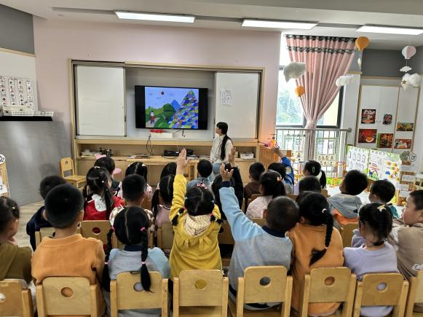 | 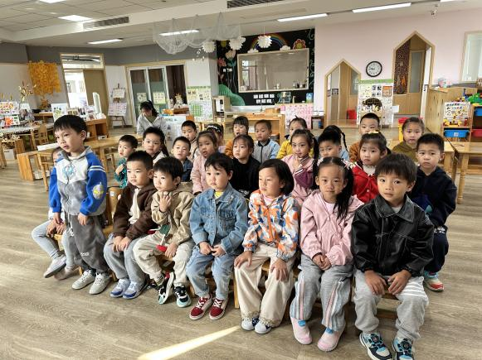
活动中高昀棋、陈琬儿、秦初曈、曹钰欣、余思纯、张榕汐、陈欣尹、张子瑶、陈诗羽、陈佳奕、刘一航、万靖炘、陆奕果、沈梓诺、陈杭昱、吕泰麟、蒋一帆、陈宥和、傅逸轩小朋友能仔细观察，与故事中“淘气男孩"一起经历一场考验。

※户外活动篇
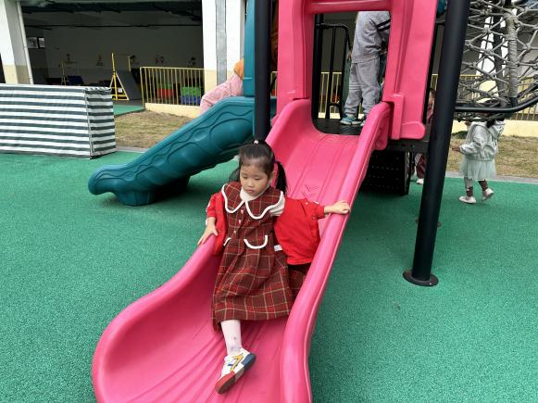 | 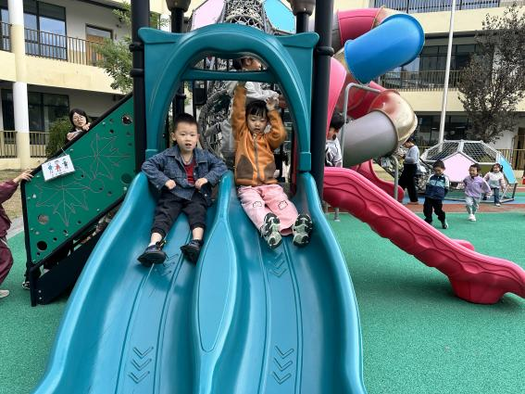
※温馨提示篇
今天周五，全体幼儿3:40放学，请转告接送人员准时来接。考虑到周末两天下雨，被子不统一打包，如有需要打包，请私聊老师。

